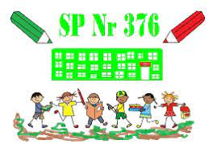
REGULAMIN KONKURSU „EKOLOGICZNA ZABAWKA”
I. Organizatorem jest Szkoła Podstawowa nr 376 im. Bohaterów Westerplatte w Warszawie.
II. Koordynatorzy konkursu:
Monika Gut- nauczyciel edukacji wczesnoszkolnej
Małgorzata Kowalczuk- nauczyciel współorganizujący kształcenie
III. Przedmiotem konkursu jest zaprojektowanie i wykonanie zabawki z surowców wtórnych.
IV. Cele konkursu:
– pogłębienie wiedzy uczniów na temat ochrony środowiska,
– poszerzenie świadomości ekologicznej,
– rozwijanie kreatywności i wyobraźni,
– rozwijanie zdolności manualnych,
– wdrażanie do estetycznego wykonywania prac technicznych.
V. Uczestnicy:
Uczniowie klas I- III Szkoły Podstawowej nr 376 w Warszawie.
VI. Warunki udziału
Wykonanie zabawki według własnego pomysłu z dostępnych surowców wtórnych
(np. torebki, folie, butelki plastikowe, makulatura, kartony po napojach, zakrętki, kapsle, puszki aluminiowe).
VII. Przebieg konkursu
1. Uczniowie wykonują w domu ekologiczną zabawkę według własnego pomysłu
zgodnie z regulaminem.
2. Uczestnicy dostarczają prace do 04.05.2023 r. do koordynatorów konkursu (sala 108, 107).
3. Prace muszą być podpisane imieniem, nazwiskiem i klasą.
4. Koordynatorzy ogłaszają wyniki konkursu do 10.05.2023 r.

VIII. Prace konkursowe zostaną ocenione na podstawie następujących kryteriów:
- pomysłowość i oryginalność,
- wykorzystanie materiałów ekologicznych,
- zgodność prac z tematem i celem konkursu,
- estetyka wykonania.
IX. Dane uczestników konkursu będą przetwarzane przez Organizatora. Są zbierane do celów związanych z organizacją i przeprowadzeniem konkursu, w szczególności w celu publikacji listy laureatów konkursu.
X. Laureaci otrzymają pamiątkowe dyplomy oraz nagrody rzeczowe.

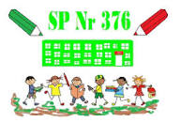
Organizatorzy:
mgr Monika Gut
mgr Małgorzata Kowalczuk

